**PHOTOSHOP TOOLS**

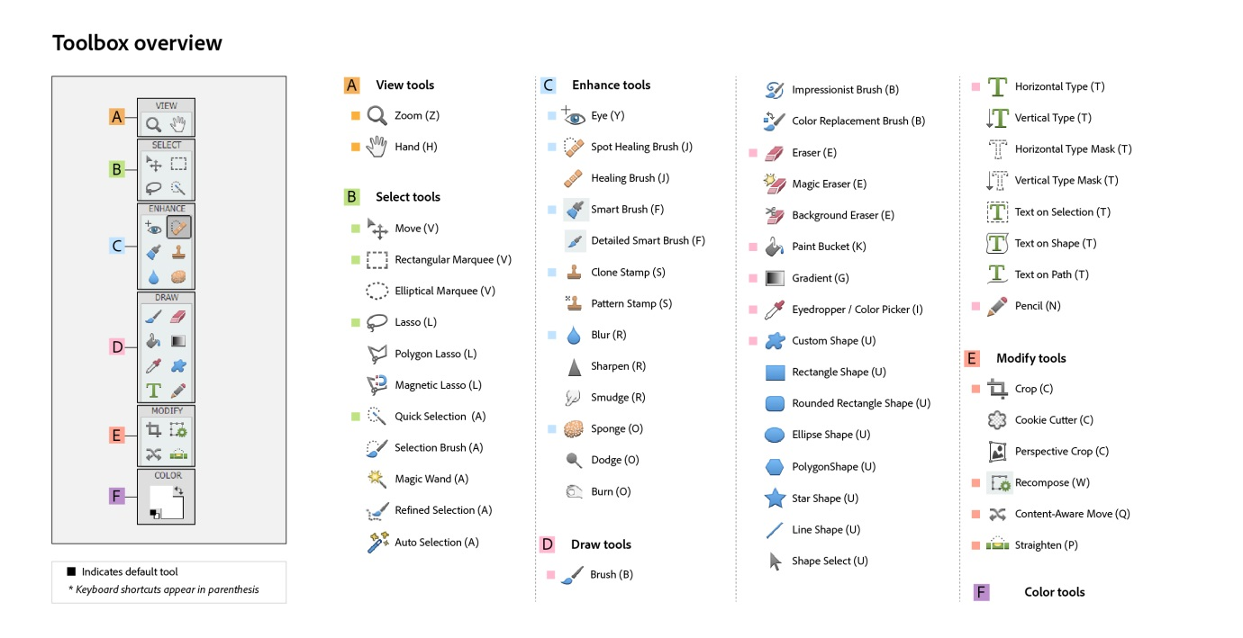

**A.** View tools **B.** Select tools **C.** Enhance tools **D.** Draw tools **E.** Modify tools **F.** Color